Нед Тайдшр Клин Химическая лаборатория, 2010; 35: 206-208
Изменения в гемоглобинизации эритроцитов во время беременности
М. ШООРЛ, Д. ван дер ГААГ, М. ШООРЛ и П.К.М. БАРТЕЛЬС
Вступление
Снижение концентрации гемоглобина (Hb) является распространенным явлением в третьем триместре беременности, в связи с физиологической гемодилюцией. Степень гемодилюции значительно варьируется, как и концентрация Hb. Поэтому сложно установить предельные значения для анемии. В акушерской практике используется несколько клинических рекомендаций. Нидерландская Королевская Организация по борьбе с анемией (KNOV) и Всемирная Организация здравоохранения (ВОЗ) определяют значения Hb на уровне 6,3 и 6,8 ммоль/л соответственно для выявления анемии и определения показаний к приему добавок железа (1-4).
Целью исследования было получить новые данные о значении расширенных параметров эритроцитов, в частности количества незрелых ретикулоцитов (IRF) и содержания гемоглобина в ретикулоцитах (Ret-He), чтобы установить отклонения в гемоглобинизации (5) и соответствующие уровни Hb.
Ret-He - ‘краткосрочный’ показатель, касающийся статуса гемоглобинизации ретикулоцитов. Напротив, протопорфирин цинка (ZPP) отражает "долгосрочное" воздействие на организм, соответствующее продолжительности жизни эритроцитов (RBC) (6).
Подходящим биомаркером для выявления железодефицитного эритропоэза (IDE) является протопорфирин цинка. Этот параметр отражает степень хелатирования протопорфирином цинка, а не железа. Это гомеостатический механизм, препятствующий выведению железа макрофагами после гемолиза. Таким образом, это высокочувствительный функциональный показатель IDE (7).
Что касается клинической интерпретации, Ret-He аналогичен протопорфирину цинка. Это клеточный показатель железедефицитного эритропоэза, по которому не определить различия между функциональным и истинным дефицитом железа. Протопорфирин цинка измеряется в эритроцитах, Ret-He - в ретикулоцитах. Поэтому он считается более чувствительным маркером при краткосрочных изменениях в продукции Hb (6).
Беременность связана с физиологическим повышением биомаркеров воспаления, особенно в течение 1-го и 3-го триместров. Уровень ферритина в сыворотке крови будет повышен, так как это белок острой фазы и, следовательно, это приведет к завышению запасов железа в организме (7).
Следует подчеркнуть, что функциональный и истинный железодефицитный эритропоэз не являются взаимоисключающими процессами и могут сосуществовать, особенно на поздних сроках беременности, когда вероятно развитие воспаления с истощенные запасов железа (7).
Что касается результатов соотношения ZPP/гем, то в нашем исследовании мы применяем уровень >75 мкмоль/моль гема в качестве показателя железодефицитного эритропоэза.
Предметы, материалы и методы
Образцы крови (K₂EDTA, Бектон Дикинсон, Плимут Великобритания) были отобраны у 114 беременных женщин в третьем триместре с диапазоном Hb, подозрительного на анаэробию во время беременности (Hb ≤7,0 ммоль/л, MCV 80-100 fL). В качестве контрольной группы были выбраны практически здоровые женщины (n=35). Hb, IRF и Ret-He определяли в течение 4 часов после взятия пробы на гематологическом анализаторе Sysmex XE2100 с дополнительным специализированным программным обеспечением (Sysmex Corporation, Кобе, Япония).
Методология измерения железодефицитного эритропоэза и Ret-He основана на применении автоматической флуоресцентной проточной цитометрии с использованием полиметинового красителя для связывания цитоплазматической РНК в ретикулоцитах. Средняя интенсивность прямого рассеяния света в ретикулоцитарном канале оценивается как показатель объема и содержания Hb в эритроцитах и ретикулоцитах. Для преобразования исходных данных в результаты при железодефицитном эритропоэзе и RET-He применялось несколько алгоритмов. Измерения соотношения гема и протопорфирина цинка в эритроцитах (ZPP) проводились на гематофлуориметре (AVIV Biochemical Inc., Лейквуд, США) с использованием флуорометрии при освещении передней поверхности.
Статистическая оценка
Для статистического анализа результатов использовался программный пакет SPSS/PC, версия 14.0 для Windows (SPSS, Чикаго, Иллинойс). Независимые выборки T-критерия были проведены для выявления статистически значимых отклонений между группами испытуемых.
Результаты
При оценке наличия анемии во время беременности, основанной на рекомендациях KNOV (уровень Hb <6,3 ммоль/л), снижение концентрации Hb выявлено у 21% испытуемых, а в случае применения рекомендаций ВОЗ (Hb <6,8 ммоль/л), - у 69% испытуемых. Значения Hb у 48% пациентов находились в спорном диапазоне 6,3-6,8 ммоль/л; у 33% этих пациентов наблюдалась слабая гемоглобинизация эритроцитов (Ret-He <1850 ммоль/л). Определение соотношения ZPP/гем выявило повышенные результаты (>75 мкмоль/моль гема) у 45% испытуемых в неубедительном диапазоне концентраций Hb (Hb 6,3-6,8ммоль/л) (рисунок 1). Показатели IRF продемонстрировали более высокие результаты (0,011 ± 0,007х 1012/л) по сравнению с контрольной группой (0,003 ± 0,002 х 1012/л, р = <0,001). Параметры гемоглобинизации Ret-He, RBC-He и соотношение Ret-He/RBC-He показали значительное снижение результатов по сравнению с контрольной группой (среднее значение ± стандартное отклонение: 1921 ± 240 мкмоль (р = < 0,001), 1882 ± 129 амоль (р = <0,001) и 1,01 ± 0,05 (р = < 0,001) соответственно).
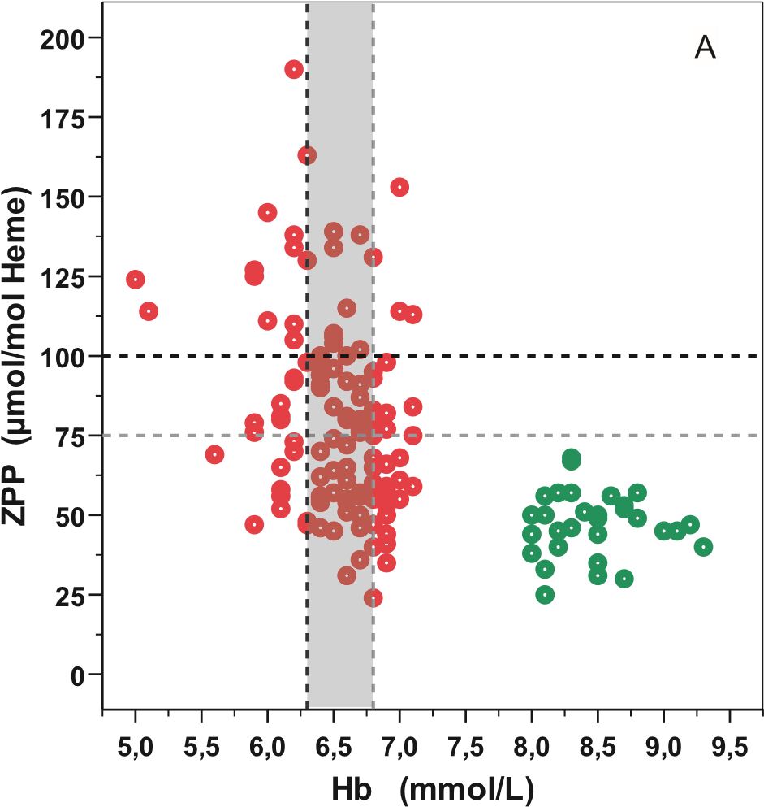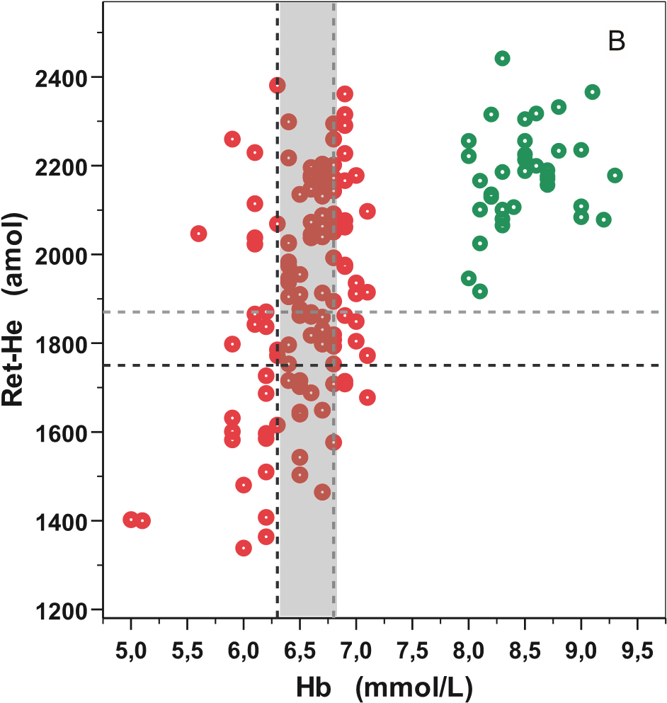
Рисунок 1. (А) Диаграмма рассеяния, представляющая концентрации Hb и ZPP. (B) Диаграмма рассеяния, представляющая содержание Hb и RET-He. Исследовательская группа = красный; Референтная группа = зеленый; ось x: -------- (слева, черный) клиническое руководство KNOV, -------- (справа, серый) клиническое руководство ВОЗ; ось y: -------- (серый) верхний (A) или нижний (B) уровень референтного значения; --------- (черный) уровень распознавания абсолютного дефицита железа.

Что касается клинической интерпретации результатов в указанной серой зоне (Hb 6,3-6,8 ммоль/л), то рассматриваются 4 группы (рис. 2):
1. ZPP <75 мкмоль/моль гема, Ret-He >1850 амоль (n = 24, синий)
Интерпретация: нормальная гемоглобинизация (низкий уровень Hb из-за гемодилюции).
2. ZPP <75 мкмоль/моль гема, Ret-He <1850 мкмоль (n = 1, синий).
Интерпретация: неэффективная гемоглобинизация? Рекомендуется повторное измерение гемоглобина через 2-4 недели.
3. ZPP >75 мкмоль/моль гема, Ret-He <1850 амол. (n = 17, красный).
Интерпретация: неэффективная гемоглобинизация.
4. ZPP >75 мкмоль/моль гема, Ret-He >1850 мкмоль (n = 13, красный).
Интерпретация: неэффективная гемоглобинизация из-за дефицита железа или усиления эритропоэза. Рекомендуется заранее проверить соотношение Ret-He/RBC-He. Соотношение Ret-He/RBC-He >1,05 указывает на повышенный эритропоэз.
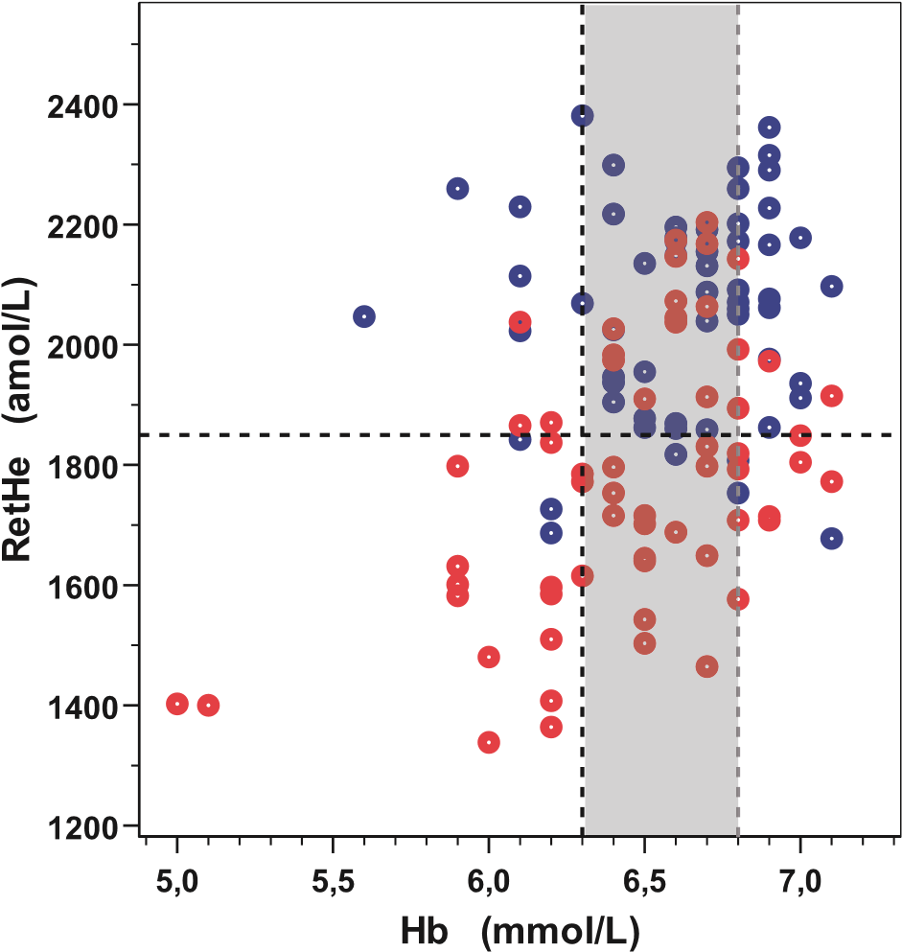
Рисунок 2. Диаграмма рассеяния, представляющая содержание Hb и Ret-He. ZPP >75 мкмоль/моль гема = красный; ZPP ≤ мкмоль/моль гема = синий; ось x: ------ (слева, черным) клиническое руководство KNOV, (справа, серым) клиническое руководство ВОЗ; ось y: ------ (черным) уровень выявления нарушений гемоглобинизации.
Обсуждение и заключение
Анемия является наиболее распространенной гематологической проблемой во время беременности (8). То, что называют физиологической анемией беременности, представляет собой процесс гемодилюции, вторичный по отношению к увеличению объема плазмы. Во время беременности потребность в микроэлементах, особенно в железе и фолиевой кислоте, увеличивается, а запасы в организме матери и поступление с пищей могут быть недостаточными для адекватного эритропоэза. Надлежащая оценка осложняется непропорциональным увеличением объема плазмы по сравнению с массой эритроцитов (2, 3, 7).
Скрининг на анемию во время беременности, основанный только на измерении уровня Hb, является неуместным и неубедительным у многих пациенток. Считается, что снижение показателя Ret-He указывает на недостаточную гемоглобинизацию эритроцитов. Повышенные показатели IRF указывают на усиление эритропоэза в третьем триместре беременности (9). Повышенные результаты IRF в сочетании с повышенным ZPP и сниженными результатами Ret-He указывают на функциональный дефицит железа. При нарушении ZPP выявляют железодефицитный эритропоэз. Однако ZPP не может установить различия между истинным и функциональным дефицитом железа. Функциональный дефицит возникает, когда запасы железа в организме достаточны, но железо недоступно костному мозгу, например, при инфекции и воспаления. У многих беременных женщин значения Hb по KNOV и ВОЗ не могут установить анемию (рисунки: серая область). В серой области Hb является ненадежным показателем гемоглобинизации. У беременных женщин, MCV является плохим маркером для выявления дефицита железа, по крайней мере, по двум причинам. Во-первых, физиологическое увеличение MCV во время беременности уравновешивает микроцитоз, возникающий в результате дефицита железа на ранней стадии. Во-вторых, средняя выживаемость эритроцитов составляет приблизительно 120 дней. Следовательно, требуется большое количество эритроцитов при небольшом объеме, чтобы выявить сниженное значение MCV. Следовательно, снижение MCV можно наблюдать только на поздних сроках беременности, когда популяция эритроцитов частично заменена молодыми эритроцитами (8). Преобладает мнение, что железодефицитная анемия во время беременности является нефизиологическим явлением. Именно по этой причине значения для пороговых уровней должны быть получены из популяции с дефицитом железа, получающих лечение препаратами железа (8).
Считается, что Ret-He является хорошим показателем для диагностического скрининга и последующего контроля доступности железа во второй половине беременности. Рекомендуется дополнительно оценивать ZPP и Ret-He.
Литература
1. Анемия в первичной акушерской практике: практика, основанная на стандартах KNOV (Билт Ховен, 2000).
2. Милман Н., Бергхольт Т., Биг КЕ и др. Контрольные гематологические показатели во время нормальной беременности и в послеродовой период у 434 здоровых датских женщин. Eur J Гематол 2007; 79: 39-46.
3. Мильман Н. Предродовая анемия: профилактика и лечение. Энн Гематол 2008; 87: 949-959.
4. Лев-Герритцен В.Е. и др. Стандарт KNOV «Анемия в первичной акушерской практике»: риск не распознать дефицит железа и гемоглобинопатию. Нед Тайдшр Генеск, 2002 г.; 146:457-459
5. Бартельс П.М., Шоорл М., Шоорл М. Гемоглобинизация и функциональная доступность железа для эритропоэза при талассемии и железодефицитной анемии. Клиническая лаборатория 2006; 52: 107-114.
6. Томас С, Томас Л. Биохимические маркеры и гематологические индексы в диагностике функционального дефицита железа. Клиническая химия 2002; 48: 1066-1076.
7. Уилер С. Оценка и интерпретация статуса питательных микроэлементов во время беременности. Proc Nutr Soc 2008; 67: 437-50.
8. Милманн Н., Биг КЕ, Аггер АО. Показатели гемоглобина и эритроцитов во время нормальной беременности и в послеродовой период у 206 женщин с добавками железа и без них. Acta Акушерско-гинекологический журнал 2000; 79: 89-98.
9. Чой Ю.В., Пай Ш. Изменение эритропоэза в зависимости от срока беременности. Энн Гематол 2001; 80: 26-31.

